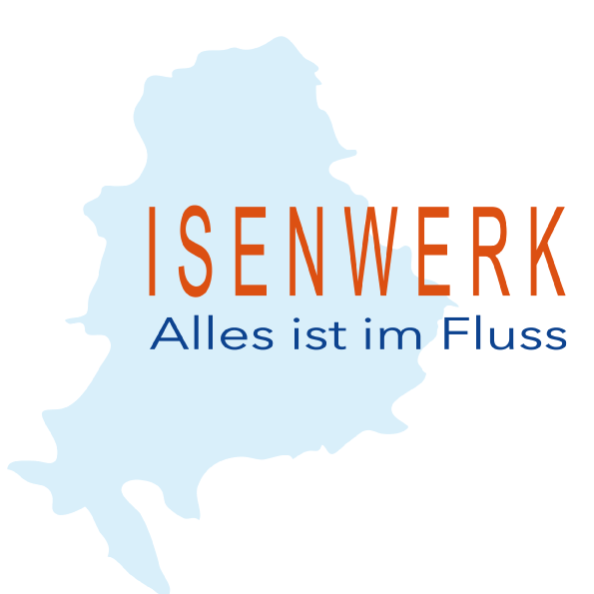

Sehr geehrte(r) Frau/Herr …,

sicherlich kommt Ihnen die Situation bekannt vor: Unsere Kinder sind oftmals nur schwer vom Bildschirm wegzulocken und für die Natur zu begeistern. Dabei wäre eine Verbindung mit der Natur so wichtig, denn wir alle schützen nur, was wir wirklich kennen.

Das Isenwerk e.V. möchte bereits den Kleinen einen einfacheren Zugang zur Natur ermöglichen. Aus diesem Grund wird das Isenwerk einen Waldspielplatz im Sollacher Forst errichten. Der Waldspielplatz wird Kindergarten- und Grundschulkindern das Erlebnis bieten, die heimische Natur spielerisch kennen zu lernen. Spielgeräte, die die vorhandenen natürlichen Gegebenheiten nutzen, werden durch naturschonend installierte Spielgeräte ergänzt. Sitzgelegenheiten für eine stärkende Brotzeit runden das Angebot ab.

Die Bayerischen Staatsforsten und die Marktgemeine Isen unterstützen dieses Projekt.

Weitere Details über den geplanten Waldspielplatz entnehmen Sie bitte dem beiliegenden Flyer.

Obwohl das Isenwerk viel Engagement und Eigenleistung in die Errichtung des Spielplatzes steckt, sind wir auf Ihre finanzielle Unterstützung angewiesen. Durch diesen Brief bitten wir Sie um Ihre Mithilfe bei der Realisierung des Spielplatzes oberhalb von Isen im Sollacher Forst. Durch eine Spende helfen Sie mit, den Spielplatz zu einem attraktiven Ausflugsziel für unsere Kids, Ihre Eltern ***und Großeltern*** zu machen.

Wir bitten um Ihre Spende auf unser Vereinskonto, Kontodetails siehe Fußzeile.

***Eine Spendenbescheinigung stellen wir Ihnen gerne aus.***

Weitere Informationen über das Isenwerk als auch über den Waldspielplatz erteilen wir Ihnen sehr gerne persönlich. Nutzen Sie die in diesem Schreiben angegebenen Kontaktdaten. Oder werfen Sie einen Blick auf unserer Website unter [www.isenwerk.de](http://www.isenwerk.de/).

Wir bedanken uns sehr herzlich für Ihre Unterstützung.

**Isenwerk e.V. | Adalbert-Stifter-Straße 13a | 84424 Isen**

eingetragen im Vereinsregister München, VR 208737, vertreten durch

Vorsitzender: Udo Rieger | Schatzmeisterin: Ulrike Ehrhardt | Schriftführer: Markus Wittmann

Bankverbindung: IBAN DE41 70169 6050 0000 94340, Raiffeisenbank Erding